软件工程系列课程教学辅助网站

需求变更分析报告



|  |  |
| --- | --- |
| 编制： | G17 |
| 日期： | 2018-1-16 |
| 版本： | 1.0 |

**PRD-G17**

组长：蒋家俊

组员：李捷、朱秉、厉佩强、周盛

日期：2018.1.16

**文档修订记录**

| **版本** | **修订日期** | **修订人** | **修订说明** | **修订状态** | **审批日期** | **审核人** | **批准人** |
| --- | --- | --- | --- | --- | --- | --- | --- |
| 0.1 | 2018.1.7 | G17 |  | S | 2018.1.7 | 蒋家俊 |  |
| 1.0 | 2018.1.16 | 李捷 | 内容修改，正是发布 | M | 2018.1.16 | 蒋家俊 |  |

修订状态：S--首次编写，A--增加，M--修改，D--删除；

目录

1 变更—YH_01 4

➢ 需求变更ID 4

➢ 变更描述 4

➢ 变更提出人 4

➢ 变更提出时间 4

➢ 变更重要程度 4

➢ 影响分析 5

➢ 对当前项目的影响 5

➢ 对项目工时的影响 5

➢ 对项目成本的影响 5

➢ 对设备的影响 5

➢ 对其他需求的影响 6

➢ 可能要变更的其他组件 6

# 变更—YH_01

## 需求变更ID

* 编号：YH_01
* 标题：课程页面中的教师介绍与个人信息中的教师介绍相同

## 变更描述

* 描述：教师用户经过慎重考虑决定提出需求变更，要求课程信息中的教师介绍与个人信息中的教师介绍相同，不用为其单独设置具体内容。

## 变更提出人

* 教师用户代表（杨枨老师）

## 变更提出时间

* 2017年12月28日

## 变更重要程度

* 较小

## 影响分析

### 对当前项目的影响

该需求用例是教师用例，只涉及到教课程信息中的教师简介内容。而教师信息的设置在其个人中心中已经有了体现，并不需要去增加额外的功能来满足此次变更。如果该需求变更通过，增加的工作内容主要是用例文档中的需求用例的删除、修改，界面原型中的相关界面的修改，用户手册中相应操作介绍的修改，最后是测试用例文档中相应测试用例的修改。

### 对项目工时的影响

沟通确认需求变更 ——1h

需求变更的审批 ——1h

修改用例文档 ——0.5h

修改界面原型 ——0.2h

修改用户手册 ——0.3h

修改测试用例文档 ——0.5h

更新软件需求规格说明书 ——0.2h

更新需求管理工具 ——0.3h

合计 ——4d

### 对项目成本的影响

项目成本的增加成本主要是人员工时增加

### 对设备的影响

基本无影响

### 对其他需求的影响

直接影响：

Teb-37 教师用户编辑课程个人信息

其他影响的需求：

管理员课程管理

### 可能要变更的其他组件

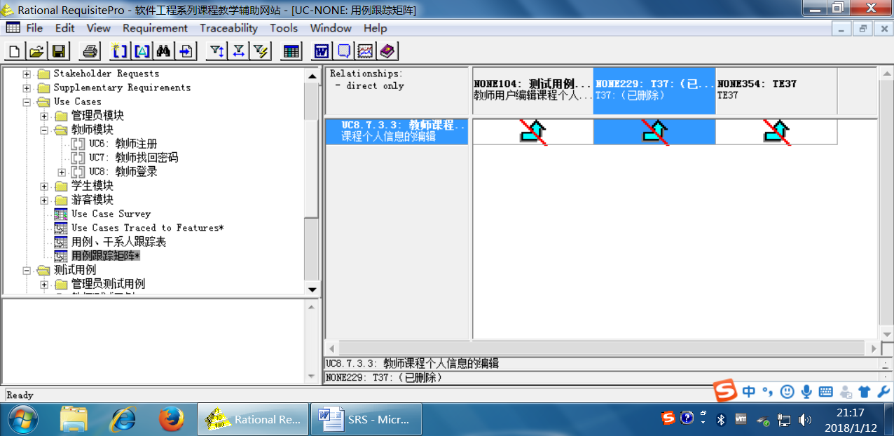

教师用户编辑课程个人信息相关测试用例、顺序图、活动图需要进行变更。